PONIEDZIAŁEK 26.02

Posiłki | Dieta podstawowa | Dieta lekkostrawna | Dieta lekkostrawna z ograniczeniem węglowodanów łatwoprzyswajalnych | Dieta lekkostrawna z ograniczeniem tłuszczów nasyconych
Śniadanie | Wędlina drobiowa 50 g (1,3,7,9),sałata masłowa, pomidor 50 g, masło 20 g (7),bułka pszenna (1),herbata 200 ml  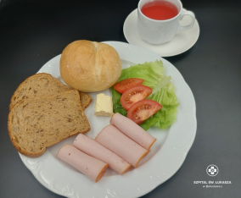 | Wędlina drobiowa 50 g (1,3,7,9),sałata masłowa, pomidor 50 g, masło 20 g (7),bułka pszenna (1),herbata 200 ml | Wędlina drobiowa 50 g (1,3,7,9),sałata masłowa, pomidor 50 g, masło 20 g (7),bułka pszenno-żytnia (1),herbata 200 ml  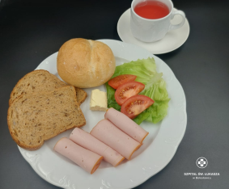 | Wędlina drobiowa 50 g (1,3,7,9),sałata masłowa, pomidor 50 g, masło 20 g (7),bułka pszenna (1),herbata 200 ml
Obiad | Barszcz ukraiński 450 ml(7,9) Ziemniaki gotowane 150 g Gołąbki leniwe w sosie pomidorowym 280 g(1,3,7,9) Kompot  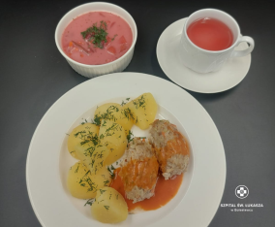 | Barszcz ukraiński 450 ml(7,9) Ziemniaki gotowane 150 g Gołąbki leniwe w sosie pomidorowym 280 g(1,3,7,9) Kompot | Barszcz ukraiński 450 ml(7,9) Ziemniaki gotowane 150 g Gołąbki leniwe w sosie pomidorowym 280 g(1,3,7,9) Kompot | Barszcz ukraiński 450 ml(7,9) Placki ziemniaczane z sosem pieczarkowym 200 g (1,3,7) Surówka z białej kapusty 150 g Kompot  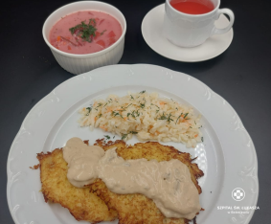
Kolacja | Dżem brzoskwiniowy 50g(11),twarożek waniliowy 80 g (7), chleb pszenno-żytni 2 kromki (1),masło 20 g (7),herbata 200 ml  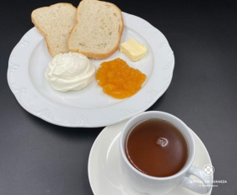 | Dżem brzoskwiniowy 50g(11),twarożek waniliowy 80 g (7), chleb pszenno-żytni 2 kromki (1),masło 20 g (7),herbata 200 ml | Dżem brzoskwiniowy 50g(11),twarożek waniliowy 80 g (7), chleb pszenno-żytni 2 kromki (1),masło 20 g (7),herbata 200 ml  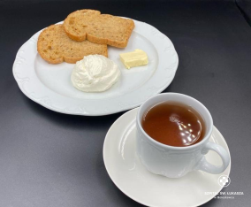 | Dżem brzoskwiniowy 50g(11),twarożek waniliowy 80 g (7), chleb pszenno-żytni 2 kromki (1),masło 20 g (7),herbata 200 ml
Podsumowanie wartości odżywczych | Energia: 2087 kcal, Białko: 97 g, Tłuszcze: 85 g, Węglowodany: 247g | Energia: 2087 kcal, Białko: 97 g, Tłuszcze: 85 g, Węglowodany: 247g | Energia: 2087 kcal, Białko: 97 g, Tłuszcze: 85 g, Węglowodany: 247g | Energia: 1900 kcal, Białko: 79 g, Tłuszcze: 67 g, Węglowodany: 260g

WTOREK 27.02

Posiłki | Dieta podstawowa | Dieta lekkostrawna | Dieta lekkostrawna z ograniczeniem węglowodanów łatwoprzyswajalnych | Dieta lekkostrawna z ograniczeniem tłuszczów nasyconych
Śniadanie | Płatki owsiane z jogurtem i chutneyem wiśniowym 100 g (1),(7),Polędwica z majerankiem 40 g (9),(10),pomidor 50 g, chleb pszenno-żytni 2 kromki(1),masło 20 g 7,herbata 200 g  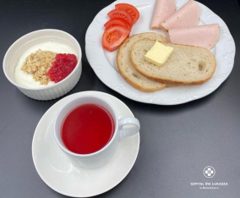 | Płatki owsiane z jogurtem i chutneyem wiśniowym 100 g (1),(7),Polędwica z majerankiem 40 g (9),(10),pomidor 50 g, chleb pszenno-żytni 2 kromki(1),masło 20 g 7,herbata 200 g | Płatki owsiane z jogurtem i chutneyem wiśniowym 100 g (1),(7),Polędwica z majerankiem 40 g (9),(10),pomidor 50 g, chleb pszenno-żytni 2 kromki(1),masło 20 g 7,herbata 200 g  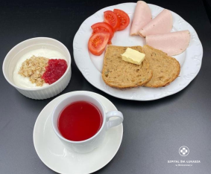 | Płatki owsiane z jogurtem i chutneyem wiśniowym 100 g (1),(7),Polędwica z majerankiem 40 g (9),(10),pomidor 50 g, chleb pszenno-żytni 2 kromki(1),masło 20 g 7,herbata 200 g
Obiad | Zupa kalafiorowa 450 ml(7,9) Kasza gryczana 150 g  Gulasz wieprzowy z łopatki 120g(1,3,7,9)  Surówka z białej kapusty 150 g Kompot  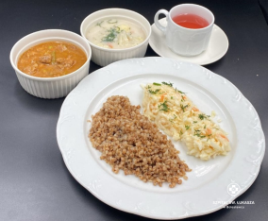 | Zupa kalafiorowa 450 ml(7,9)  Kasza gryczana 150 g  Gulasz wieprzowy z łopatki 120g(1,3,7,9)  Surówka z białej kapusty 150 g Kompot | Zupa kalafiorowa 450 ml(7,9) Kasza gryczana 150 g  Gulasz wieprzowy z łopatki 120g(1,3,7,9)  Surówka z białej kapusty 150 g Kompot | Zupa kalafiorowa 450 ml(7,9) Leniwe z sosem truskawkowym 350 g(1,3,7) Kompot  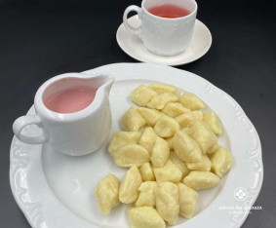
Kolacja | Winerki wieprzowo-drobiowe (1,7,9),musztarda (10),pomidor 50 g, masło 20 g (7),grahamka (1) ,herbata 200 ml  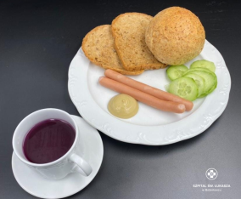 | Winerki wieprzowo-drobiowe (1,7,9),musztarda (10),pomidor 50 g, masło 20 g (7), bułka pszenna(1) ,herbata 200 ml | Winerki wieprzowo-drobiowe (1,7,9),musztarda (10),pomidor 50 g, masło 20 g (7),grahamka (1) ,herbata 200 ml | Winerki wieprzowo-drobiowe (1,7,9),musztarda (10),pomidor 50 g, masło 20 g (7),grahamka (1) ,herbata 200 ml
Podsumowanie wartości odżywczych | Energia: 2583 kcal, Białko:140g, Tłuszcze: 122g, Węglowodany: 250g | Energia: 2583 kcal, Białko:140g, Tłuszcze: 122g, Węglowodany: 250g | Energia: 2583 kcal, Białko:140g, Tłuszcze: 122g, Węglowodany: 250g | Energia: 2470 kcal, Białko: 103g, Tłuszcze: 105 g, Węglowodany: 295g

ŚRODA 28.02

Posiłki | Dieta podstawowa | Dieta lekkostrawna | Dieta lekkostrawna z ograniczeniem węglowodanów łatwoprzyswajalnych | Dieta lekkostrawna z ograniczeniem tłuszczów nasyconych
Śniadanie | Jogurt naturalny z płatkami orkiszowymi i konfiturą z ze śliwek 100 g (1),(7), szynka z indyka 70 g (7), ogórek 50 g, rzodkiewka 2 szt,bułka pszenna (1),masło 20 g (7),herbata 200 ml  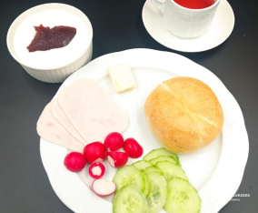 | Jogurt naturalny z płatkami orkiszowymi i konfiturą z ze śliwek 100 g (1),(7), szynka z indyka 70 g (7), ogórek 50 g, rzodkiewka 2 szt,bułka pszenna (1),masło 20 g (7),herbata 200 ml | Jogurt naturalny z płatkami orkiszowymi i konfiturą z ze śliwek 100 g (1),(7), szynka z indyka 70 g (7), ogórek 50 g, rzodkiewka 2 szt,bułka pszenno-żytnia (1),masło 20 g (7),herbata 200 ml  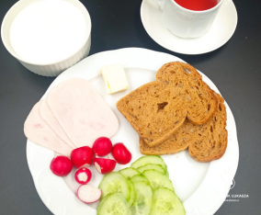 | Jogurt naturalny z płatkami orkiszowymi i konfiturą z ze śliwek 100 g (1),(7), szynka z indyka 70 g (7), ogórek 50 g, rzodkiewka 2 szt,bułka pszenna (1),masło 20 g (7),herbata 200 ml
Obiad | Zupa dyniowa z ziemniakami 450 ml(1,3,7,9) Makaron penne z sosem bolońskim 350 g(1,3,7,9) Kompot  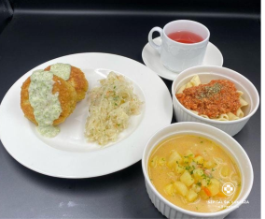 | Zupa dyniowa z ziemniakami 450 ml(1,3,7,9) Makaron penne z sosem bolońskim 350 g(1,3,7,9) Kompot | Zupa dyniowa z ziemniakami 450 ml(1,3,7,9) Makaron penne z sosem bolońskim 350 g(1,3,7,9) Kompot | Zupa dyniowa z makaronem 450 ml(1,3,7,9) Placki z kaszy jaglanej w sosie brokułowym 200 g (1,3,7) Surówka z kiszonej kapusty 150g Kompot  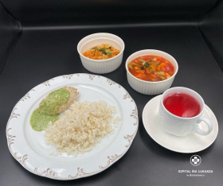
Kolacja | Ser topiony 50 g (7),jajko gotowane,ogórek 50g ,masło 20 g (7),chleb pszenno-żytni 2 kromki (1),herbata 200 ml  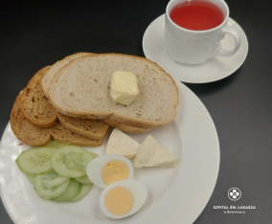 | Ser topiony 50 g (7),jajko gotowane,ogórek 50g ,masło 20 g (7),chleb pszenno-żytni 2 kromki (1),herbata 200 ml | Ser topiony 50 g (7),jajko gotowane,ogórek 50g ,masło 20 g (7),chleb pszenno-żytni 2 kromki (1),herbata 200 ml | Ser topiony 50 g (7),jajko gotowane,ogórek 50g ,masło 20 g (7),chleb pszenno-żytni 2 kromki (1),herbata 200 ml
Podsumowanie wartości odżywczych | Energia: 2205 kcal, Białko: 93g, Tłuszcze: 100g, Węglowodany: 237g | Energia: 2205 kcal, Białko: 93g, Tłuszcze: 100g, Węglowodany: 237g | Energia: 2205 kcal, Białko: 93g, Tłuszcze: 100g, Węglowodany: 237g | Energia: 2197 kcal, Białko: 78g, Tłuszcze: 94 g, Węglowodany: 270g

CZWARTEK 29.02

Posiłki | Dieta podstawowa | Dieta lekkostrawna | Dieta lekkostrawna z ograniczeniem węglowodanów łatwoprzyswajalnych | Dieta lekkostrawna z ograniczeniem tłuszczów nasyconych
Śniadanie | Jogurt naturalny z prażonymi jabłkami z kardamonem 100 g(7),pasta jajeczna z koprem 80 g (9),(10),ser gouda 50 g (7)sałata masłowa 20 g, chleb pszenno-żytni 2 kromki (1), masło 20 g (7),herbata 200 ml | Jogurt naturalny z prażonymi jabłkami z kardamonem 100 g(7),pasta jajeczna z koprem 80 g (9),(10),ser gouda 50 g (7)sałata masłowa 20 g, chleb pszenno-żytni 2 kromki (1), masło 20 g (7),herbata 200 ml | Jogurt naturalny z prażonymi jabłkami z kardamonem 100 g(7),pasta jajeczna z koprem 80 g (9),(10),ser gouda 50 g (7)sałata masłowa 20 g, chleb pszenno-żytni 2 kromki (1), masło 20 g (7),herbata 200 ml | Jogurt naturalny z prażonymi jabłkami z kardamonem 100 g(7),pasta jajeczna z koprem 80 g (9),(10),ser gouda 50 g (7)sałata masłowa 20 g, chleb pszenno-żytni 2 kromki (1), masło 20 g (7),herbata 200 ml
Obiad | Zupa meksykańska 450 ml(,9) Ryż paraboliczny 150 g(9) Kotlet z indyka w sosie szpinakowym 120 g(1,3,7) Duszona biała kapusta 150 g(7) Kompot  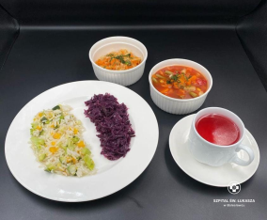 | Zupa meksykańska 450 ml(,9) Ryż paraboliczny 150 g(9) Kotlet z indyka w sosie szpinakowym 120 g(1,3,7) Duszona biała kapusta 150 g(7) Kompot | Zupa meksykańska 450 ml(,9) Ryż paraboliczny 150 g(9) Kotlet z indyka w sosie szpinakowym 120 g(1,3,7) Duszona biała kapusta 150 g(7) Kompot | Zupa meksykańska 450 ml(9) Risotto z dynią, cukinią i brokułami 350 g(7) Modra kapusta na ciepło 150 g(7) Kompot  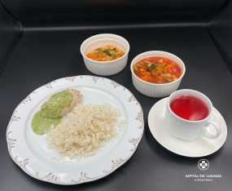
Kolacja | Kiełbaski śląskie 100g (1),(6),(9),(10),ogórek 50 g , pomidory z oliwą z oliwek 70 g, ketchup 30 g, masło 20 g (7),chleb pszenno-żytni 2 kromki (1), herbata 200 ml  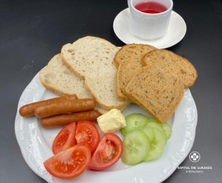 | Kiełbaski śląskie 100g (1),(6),(9),(10),ogórek 50 g , pomidory z oliwą z oliwek 70 g, ketchup 30 g, masło 20 g (7),chleb pszenno-żytni 2 kromki (1), herbata 200 ml | Kiełbaski śląskie 100g (1),(6),(9),(10),ogórek 50 g , pomidory z oliwą z oliwek 70 g, ketchup 30 g, masło 20 g (7),chleb pszenno-żytni 2 kromki (1), herbata 200 ml | Kiełbaski śląskie 100g (1),(6),(9),(10),ogórek 50 g , pomidory z oliwą z oliwek 70 g, ketchup 30 g, masło 20 g (7),chleb pszenno-żytni 2 kromki (1), herbata 200 ml
Podsumowanie wartości odżywczych | Energia: 2583 kcal, Białko:140g, Tłuszcze: 122g, Węglowodany: 250g | Energia: 2583 kcal, Białko:140g, Tłuszcze: 122g, Węglowodany: 250g | Energia: 2583 kcal, Białko:140g, Tłuszcze: 122g, Węglowodany: 250g | Energia: 2470 kcal, Białko: 103g, Tłuszcze: 105 g, Węglowodany: 295g

PIĄTEK 01.03

Posiłki | Dieta podstawowa | Dieta lekkostrawna | Dieta lekkostrawna z ograniczeniem węglowodanów łatwoprzyswajalnych | Dieta lekkostrawna z ograniczeniem tłuszczów nasyconych
Śniadanie | Szynka z drobiowa 50 g(11),pasztet pieczony 50 g (9),(10),masło 20 g (7) ,ogórek 50 g, pomidor 50g, bułka pszenna (1),herbata 200 ml  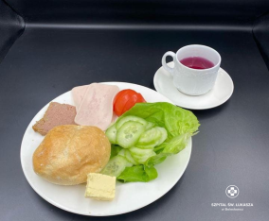 | Szynka z drobiowa 50 g(11),pasztet pieczony 50 g (9),(10),masło 20 g (7) ,ogórek 50 g, pomidor 50g, bułka pszenna (1),herbata 200 ml | Szynka z drobiowa 50 g(11),pasztet pieczony 50 g (9),(10),masło 20 g (7) ,ogórek 50 g, pomidor 50g, bułka pszenno-żytnia (1),herbata 200 ml  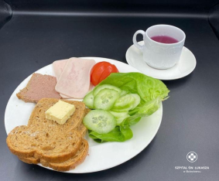 | Szynka z drobiowa 50 g(11),pasztet pieczony 50 g (9),(10),masło 20 g (7) ,ogórek 50 g, pomidor 50g, bułka pszenna (1),herbata 200 ml
Obiad | Zupa szczawiowa z jajkiem 450 ml(7,9) Pierogi ruskie z kwaśną śmietaną 300 g(1,3,7) Kompot  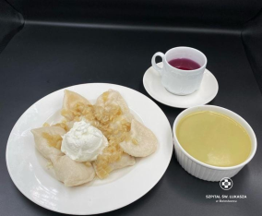 | Zupa szczawiowa z jajkiem 450 ml(7,9) Pierogi ruskie z kwaśną śmietaną 300 g(1,3,7) Kompot | Zupa szczawiowa z jajkiem 450 ml(7,9) Pierogi ruskie z kwaśną śmietaną 300 g(1,3,7) Kompot | Zupa szczawiowa z jajkiem 450 ml(7,9)  Naleśniki z twarożkiem waniliowym ,sosem truskawkowym i borówkami 450 g(1,3,7) Kompot  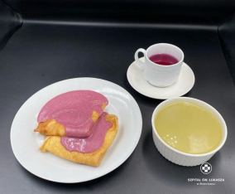
Kolacja | Kurczak w galarecie 100 g (7,9) ,ser Edam 50 g ,sałata masłowa 2 liście,chleb pszenno-żytni 2 kromki (1),herbata 200 ml  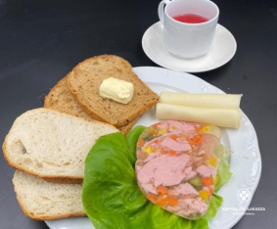 | Kurczak w galarecie 100 g (7,9) ,ser Edam 50 g ,sałata masłowa 2 liście,chleb pszenno-żytni 2 kromki (1),herbata 200 ml | Kurczak w galarecie 100 g (7,9) ,ser Edam 50 g ,sałata masłowa 2 liście,chleb pszenno-żytni 2 kromki (1),herbata 200 ml  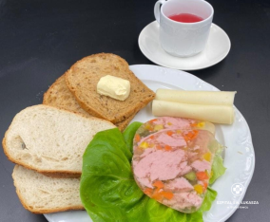 | Kurczak w galarecie 100 g (7,9) ,ser Edam 50 g ,sałata masłowa 2 liście,chleb pszenno-żytni 2 kromki (1),herbata 200 ml
Podsumowanie wartości odżywczych | Energia: 2457 kcal, Białko: 85g, Tłuszcze: 93 g, Węglowodany 340g | Energia: 2457 kcal, Białko: 85g, Tłuszcze: 93 g, Węglowodany 340g | Energia: 2457 kcal, Białko: 85g, Tłuszcze: 93 g, Węglowodany 340g | Energia: 2457 kcal, Białko: 85g, Tłuszcze: 93 g, Węglowodany 340g

SOBOTA 02.03

Posiłki | Dieta podstawowa | Dieta lekkostrawna | Dieta z ograniczeniem węglowodanów łatwoprzyswajalnych | Dieta z ograniczeniem tłuszczów nasyconych
Śniadanie | Kiełbasa biała 100 g (6),(9),(10) , pomidor 50g,sałata masłowa 2 liście, ketchup 20g, masło 20 g (7), grahamka (1),herbata 200 ml  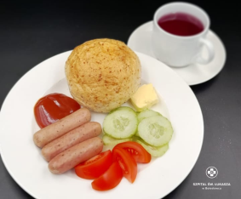 | Kiełbasa biała 100 g (6),(9),(10) , pomidor 50g,sałata masłowa 2 liście, ketchup 20g, masło 20 g (7), bułka pszenna (1),herbata 200 ml | Kiełbasa biała 100 g (6),(9),(10) , pomidor 50g,sałata masłowa 2 liście, ketchup 20g, masło 20 g (7), grahamka (1),herbata 200 ml  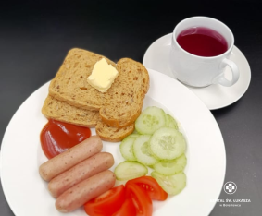 | Kiełbasa biała 100 g (6),(9),(10) , pomidor 50g,sałata masłowa 2 liście, ketchup 20g, masło 20 g (7), grahamka (1),herbata 200 ml
Obiad | Zupa jarzynowa z groszkiem 450 ml(7,9) Kopytka 150 g(1,3,7) Leczo warzywne z soczewicą 120 g(1,9) Ogórek kiszony 150 g Kompot  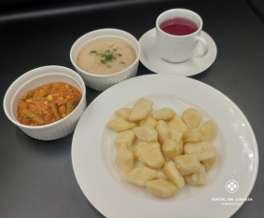 | Zupa jarzynowa z groszkiem 450 ml(7,9) Kopytka 150 g(1,3,7) Leczo warzywne z soczewicą 120 g(1,9) Ogórek kiszony 150 g Kompot | Zupa jarzynowa z groszkiem 450 ml(7,9) Kopytka 150 g(1,3,7) Leczo warzywne z soczewicą 120 g(1,9) Ogórek kiszony 150 g Kompot | Zupa jarzynowa z groszkiem 450 ml(7,9) Kopytka z sosem śmietankowym i owocami 300 g(1,3,7) Kompot  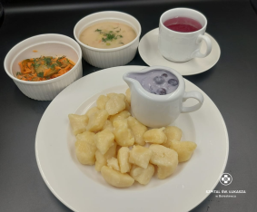
Kolacja | Sałatka warzywna z pieczonych warzyw 100 g (7),(9),ser gouda 50 g (7),sałata masłowa 2 liście,chleb pszenno-żytni 2 kromki (1),herbata 200 m  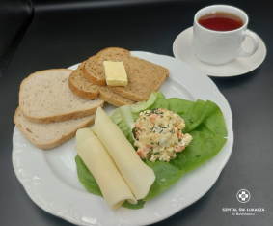 | Sałatka warzywna z pieczonych warzyw 100 g (7),(9),ser gouda 50 g (7),sałata masłowa 2 liście,chleb pszenno-żytni 2 kromki (1),herbata 200 m | Sałatka warzywna z pieczonych warzyw 100 g (7),(9),ser gouda 50 g (7),sałata masłowa 2 liście,chleb pszenno-żytni 2 kromki (1),herbata 200 m | Sałatka warzywna z pieczonych warzyw 100 g (7),(9),ser gouda 50 g (7),sałata masłowa 2 liście,chleb pszenno-żytni 2 kromki (1),herbata 200 m
Podsumowanie wartości odżywczych | Energia: 2356 kcal, Białko: 131g, Tłuszcze: 106 g, Węglowodany: 237g | Energia: 2356 kcal, Białko: 131g, Tłuszcze: 106 g, Węglowodany: 237g | Energia: 2356 kcal, Białko: 131g, Tłuszcze: 106 g, Węglowodany: 237g | Energia: 2210 kcal, Białko: 104 g, Tłuszcze: 100 g, Węglowodany: 229g

NIEDZIELA 03.03

Posiłki | Dieta podstawowa | Dieta lekkostrawna | Dieta lekkostrawna z ograniczeniem węglowodanów łatwoprzyswajalnych | Dieta lekkostrawna z ograniczeniem tłuszczów nasyconych
Śniadanie | Pasta z tuńczyka 40 g(4,9), ,ser Edam 40 g(7),ogórek 50 g, grahamka (1),herbata 200 ml  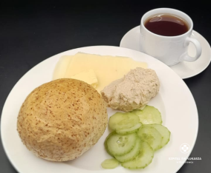 | Pasta z tuńczyka 40 g(4,9), ,ser Edam 40 g(7),ogórek 50 g, bułka pszenna(1),herbata 200 ml | Pasta z tuńczyka 40 g(4,9), ,ser Edam 40 g(7),ogórek 50 g, grahamka (1),herbata 200 ml  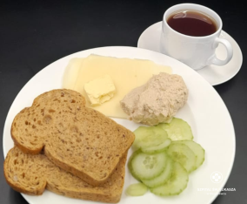 | Pasta z tuńczyka 40 g(4,9), ,ser Edam 40 g(7),ogórek 50 g, grahamka (1),herbata 200 ml
Obiad | Rosół drobiowy z makaronem i natką pietruszki 450 ml(1,3,9) Ziemniaki gotowane 150 g Kotlet schabowy 130 g(1,3,7) Mizeria 150 g(7) Kompot  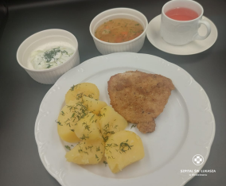 | Rosół drobiowy z makaronem i natką pietruszki 450 ml(1,3,9) Ziemniaki gotowane 150 g Kotlet schabowy 130 g(1,3,7) Mizeria 150 g(7) Kompot | Rosół drobiowy z makaronem i natką pietruszki 450 ml(1,3,9) Ziemniaki gotowane 150 g Kotlet schabowy 130 g(1,3,7) Mizeria 150 g(7) Kompot | Rosół drobiowy z makaronem i natką pietruszki 450 ml(1,3,9) Kasza jęczmienna 150 g(1) Kotlety z kalafiora 200 g Sos cukiniowy 50 g (1),(7) Mizeria 140 g(7) Kompot  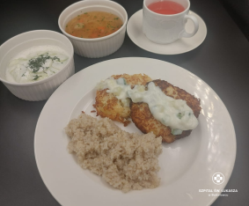
Kolacja | Hummus z dyni hokkaido i ciecierzycy(4) 120g ogórek 50g, ser emmentaler 50 g,masło 20 g (7),chleb pszenno-żytni 2 kromki (1),herbata 200 ml  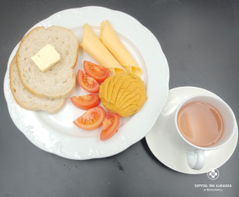 | Hummus z dyni hokkaido i ciecierzycy(4) 120g ogórek 50g, ser emmentaler 50 g,masło 20 g (7),chleb pszenno-żytni 2 kromki (1),herbata 200 ml | Hummus z dyni hokkaido i ciecierzycy(4) 120g ogórek 50g, ser emmentaler 50 g,masło 20 g (7),chleb pszenno-żytni 2 kromki (1),herbata 200 ml  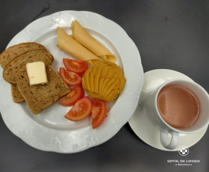 | Hummus z dyni hokkaido i ciecierzycy(4) 120g ogórek 50g, ser emmentaler 50 g,masło 20 g (7),chleb pszenno-żytni 2 kromki (1),herbata 200 ml
Podsumowanie wartości odżywczych | Energia: 2374 kcal, Białko: 102 g, Tłuszcze: 94 g, Węglowodany: 280g | Energia: 2374 kcal, Białko: 102 g, Tłuszcze: 94 g, Węglowodany: 280g | Energia: 2374 kcal, Białko: 102 g, Tłuszcze: 94 g, Węglowodany: 280g | Energia: 2414 kcal, Białko: 102 g, Tłuszcze: 90 g, Węglowodany: 299g

